**4.4多环境配置·Flask的开发和生产配置**

上文中的ENV是我们工程化中自定义的区分开发、测试和生产环境的变量，在Flask里面，也有类似的变量叫FLASK_ENV，不过这个变量只有两个值，分别是 "production" 和 "development"，默认缺省值是"production"。

Flask自身和第三方扩展插件可能会基于此变量值改变自己的行为。

如果设置为："development"，那么可实现：

1. 激活调试器。
2. 激活自动重载。
3. 打开 Flask 应用的调试模式。

只要项目中代码有发生变化，程序就会自动重启。 在开发调试过程中很有用，如果是production，每次还要手动重启。

# 命令行中启动Flask

flask run

效果如下：

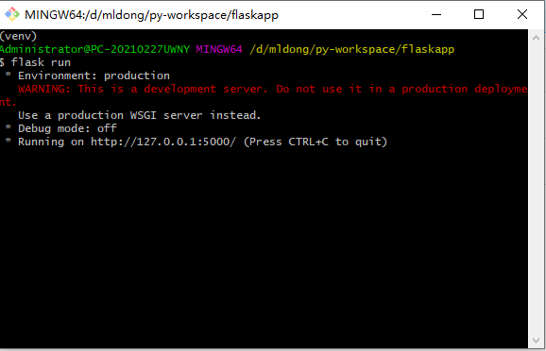

# 命令行中修改环境变量后启动Flask

修改环境变量

export FLASK_ENV=development

再次启动Flask

flask run

效果如下：

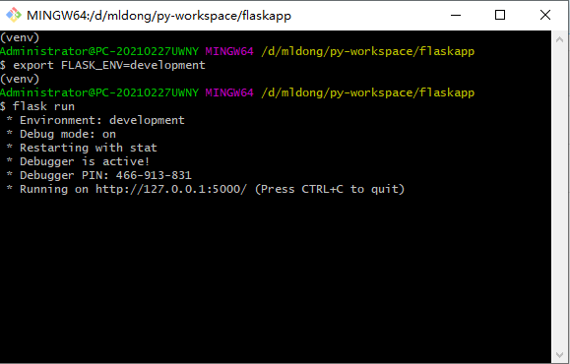

# 在idea中启动Flask

idea会自动配置环境变量为development

